МБОУ «Советская средняя общеобразовательная школа»

Советского района Алтайского края

25.01.2021 г. № 13 - ОД
с.Советское
Приказ
«О проведении карантинных мероприятий»

На основании Предписания о проведении дополнительных санитарно- противоэпидемических (профилактических) мероприятий от 25.01.21 №13/3/102 в целях обеспечения санитарно-эпидемиологического благополучия и недопущения угрозы распространения новой коронавирусной инфекции
приказываю:
1.Перевести 10 класс на дистанционное обучение с 25.01.2021 г. по 29.01.2021 г. включительно.
2. Учителям – предметникам разместить в электронных журналах или (и) whatsapp учебные материалы и домашние задания для учащихся по предметам.
3. Классному руководителю Лутовиновой Татьяне Ивановне довести приказ до сведения учащихся и законных представителей.
4. Контроль за выполнением приказа оставляю за собой.
Директор школы 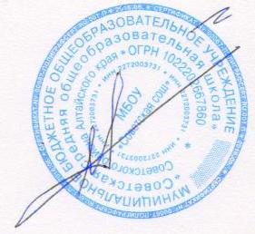 Н.А. Маликов

